RANCANG BANGUN ALAT PEMBERSIH BEARING MENGGUNAKAN GELOMBANG SUARA ULTRASONIK

Harlan Effendi ¹ dan Ibrahim Newton ²
Program Studi Teknik Elektro, Fakultas Teknologi Industri, Institut Sains dan Teknologi Nasional
Jl. Moh Kahfi II, Srengseng Sawah, Jagakarsa, Jaksel 12630 telp.(021)7270090
Email : newton@istn.ac.id

ABSTRAK
Alat ini bekerja dengan memberikan gelombang listrik ke Transduser menggunakan frekuensi dan daya yang sesuai (40kHz dan 60W), muncul gelembung kavitasi akibat getaran suara pada cairan perantara yang menjangkau di celah bagian bearing sehingga kotoran akan terhisap oleh gelembung lalu terlepas dari bearing. Terdapat parameter yang diukur dan diuji yaitu gelombang yang dibangkitkan oleh mikrokontroler Arduino ProMini, gelombang yang masuk ke rangkaian penguat, gelombang yang diterima beban, dan hasil pembersihan. Dari proses pengujian, alat ini menghasilkan gelombang dengan ketepatan frekuensi 82.5% dan mampu menggerakkan Transduser walaupun belum pada daya maksimumnya dikarenakan kurang baiknya kualitas Transformator.
Kata kunci : Ultrasonik, Kavitasi, Pembersihan, Bearing, Arduino

ABSTRACT
This device works by providing electrical waves to the Transducer with compatible frequency and power (40kHz and 60W), cavitation appear due to sound vibrations in the liquid that reach the gap in the bearing so the dirt will cleaned off the bearing. Parameters that are measured and tested is the wave generated by Arduino ProMini microcontroller, the wave that enters the amplifier, the wave received by Transducer, and result of cleaning. From testing process, it produces frequency with accuracy of 82.5% and able to drive the Transducer even though not yet at maximum power due to poor transformer quality.
Keywords : Ultrasonic, Cavitation, Cleaning, Bearing, Arduino

- PENDAHULUAN
Bearing adalah bagian dari mesin yang memungkinkan satu bagian berputar atau bergerak bersentuhan dengan bagian lain dengan gesekan sesedikit mungkin. Bearing menjaga poros agar selalu berputar terhadap sumbu porosnya, atau juga menjaga suatu komponen yang bergerak linier agar selalu berada pada jalurnya.
Semua komponen mekanis memiliki bagian bergerak dan menghasilkan gesekan. Pada bearing, gesekan disebabkan oleh gerakan internal bola, gesekan ini menyebabkan panas dan membuat minyak pelumas menghilang. Diantara bagian yang bergesekan perlu minyak pelumas untuk meminimalkan efek merusak dari gesekan ini. Tapi minyak ini juga membuat kotoran menempel dan menyebabkan semakin banyak gesekan yang terjadi dan menimbulkan panas berlebih, sehingga dapat merusak bearing itu sendiri.
Pada umumnya membersihkan bearing yang kotor perlu dilakukan pembongkaran secara keseluruhan. Ini dikarenakan kotoran tidak hanya muncul di bargian luar saja, tapi juga di bagian dalam. Namun cara ini sangatlah tidak efektif mengingat proses pembongkaran membutuhkan waktu yang lama dan perlu adanya penggantian karet pelindung akibat rusak pada proses pembongkaran. Cara lain yang dapat diterapkan adalah dengan cara pembersihan dengan gelombang ultrasonik.
Pembersihan ultrasonik merupakan proses membersihkan benda seperti perhiasan, lensa optik, perangkat mekanis, dan benda benda. Pembersihan ultrasionik membutuhkan perantara getaran atau media berupa air atau pelarut kotoran lain sesuai kebutuhan dan jenis barang yang akan dibersihkan meningkatkan efesiensi pembersihannya. Pembersihan yang dilakukan dapat berlangsung melebihi 60 menit, tergantung pada objek dan tingkat noda yang akan dibersihkan. Tidak jarang juga proses dilakukan selama 24 jam tanpa berhenti.
Proses pembersihan dengan gelombang ultrasonik ini dapat terjadi karena adanya sebuah transducer yang bekerja membangkitkan gelombang suara ultrasonik yang akan didapat pada frekuensi 25kHz sampai dengan 80kHz. Kejadian ini menciptakan gelombang kompresi dalam cairan tangki yang membentuk gelembung vakum (kavitasi). Gelembung-gelembung ini dapat menjangkau celah kecil dan memiliki energi yang sangat besar namun tidak merusak permukaan objek, hanya membersihkan dan menghilangkan kotoran dan kontaminan permukaan. Semakin tinggi frekuensinya, semakin kecil jarak antara titik-titik kavitasi, yang memungkinkan untuk pembersihan lebih mendetail sehingga memungkinkan bearing untuk dibersihkan tanpa harus dibongkar.
- TINJAUAN PUSTAKA

Transduser Ultrasonik
Transduser ultrasonik adalah perangkat yang digunakan untuk mengubah tenaga listrik menjadi gerakan tarikan dan dorongan dengan frekuensi ultrasonik.
Ada beberapa tipe dasar, diklasifikasikan berdasarkan sumber energi dan kemana gelombang pada medium dihasilkan. Alat mekanis termasuk transduser yang digerakkan oleh gas, atau pneumatik, seperti peluit dan transduser yang digerakkan oleh cairan seperti osilator hidrodinamik dan bilah bergetar.
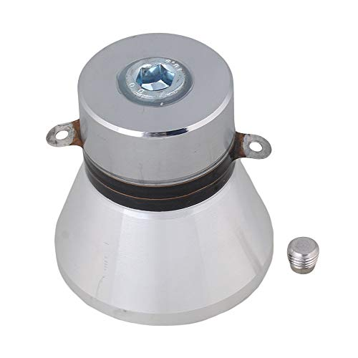
Gambar 1.1 Transduser Ultrasonik Piezoelektrik
Transduser ultrasonik memiliki fungsi sebagai komponen output pada alat ini. Tipe Transduser yang digunakan adalah yang berbasis kristal piezoelektrik, karena memiliki ketahanan fisik lebih kuat dan dapat menghasilkan getaran dengan frekuensi lebih tinggi jika dibandingkan dengan transduser tipe lain.

Pembangkit Gelombang
Pembangkit Gelombang digunakan untuk menghasilkan gelombang listrik pada bentuk, smplitudo, dan frekuensi tertentu. Beberapa bentuk gelombang yang paling umum dihasilkan adalah gelombang sinus, gelombang persegi, gelombang segitiga dan bentuk gigi gergaji. Sirkuit terpadu (IC) yang digunakan untuk menghasilkan bentuk gelombang juga dapat digambarkan sebagai IC Function Generator.
Ada banyak cara membangkitkan gelombang listrik, diantaranya adalah dengan Wien Bridge Oscillator, Phase-Shift Oscillator, Colpits Crystal Oscillator, IC Function Generator, dan bahkan menggunakan Mikrokontroler.
Dengan memprogram jeda perubahan logika, Mikrokontroler dapat menghasilkan gelombang kotak (Square Wave) dengan perioda yang nilainya sangat stabil.

Rangkaian Penguat
Pada umumnya pembangkit gelombang memiliki impedansi output yang tinggi, sehingga tidak memungkinkan penggunaan secara langsung. Untuk itu digunakan rangkaian penguat (Amplifier). Rangkaian penguat dapat meningkatkan tegangan atau arus sinyal. Jadi keluaran pembangkit gelombang yang memiliki impedansi tinggi dapat disesuaikan menggunakan rangkaian ini.
Rangkaian penguat dapat menggunakan berbagai macam komponen, beberapa diantaranya yaitu menggunakan berbagai macam Transistor (termasuk IC Operational Amplifier) dan Transformator atau biasa disebut Trafo.

Mikrokontroller
Mikrokontroler adalah komputer yang dapat mengolah perintah dan memiliki pin input dan output yang dapat diprogram sesuai dengan kebutuhan yang terhimpun ke dalam satu bentuk fisik IC. Terdiri dari prosesor, memori, dan bagian antar muka untuk masukan dan keluaran,yang mempunyai satu atau beberapa tugas yang sangat spesifik atau sering disebut sebagai komputer mikro.

LCD (Liquid Crystal Display)
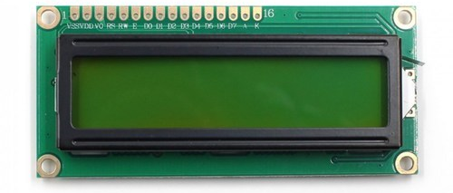
Gambar 1.3 LCD dengan resolusi 16x2
Liquid Crystal Display (LCD) adalah suatu jenis media tampilan yang menggunakan kristal cair sebagai tapis yang dapat meloloskan dan menghalangi cahaya. Sumber cahaya di dalam sebuah perangkat LCD adalah lampu flourecent berwarna putih di bagian belakang susunan kristal cair. Kutub kristal cair yang dilewati arus listrik akan berubah karena pengaruh polarisasi medan magnetik yang timbul dan oleh karenanya akan hanya membiarkan beberapa titik cahaya yang lewat sesuai dengan gambar dan warna yang diperintahkan lalu diteruskan ke tapis warna.

Tapis Catu Daya
Penting untuk menambahkan tapis atau filter pada output dari masing-masing catu daya. Hal ini dilakukan untuk mencegah masuknya noise yang dihasilkan oleh pembangkit frekuensi tinggi ataupun dari sumber lain.
Pencegahan masuknya noise dengan menggunakan tapis dilakukan supaya tegangan output yang dihasilkan oleh catu daya nilainya lebih konsisten dan tidak mempengaruhi kinerja dari beban yang terhubung dengan masing-masing catu daya.
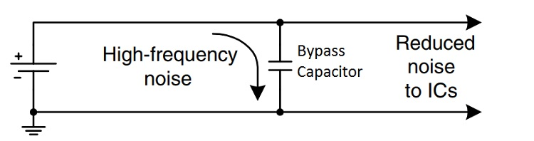
Gambar 2. 4 Rangkaian Tapis Catu Daya
Pencegahan masuknya noise dengan menggunakan tapis ini dilakukan supaya tegangan output yang dihasilkan oleh catu daya nilainya lebih konsisten dan tidak mempengaruhi kinerja dari beban yang terhubung dengan masing-masing catu daya. Berikut adalah perbedaan sumber tegangan dengan noise yang tidak diberikan kapasitor dengan tegangan yang diberikan kapasitor.
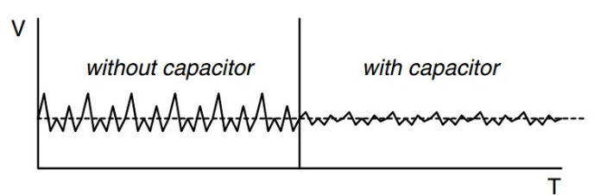
Gambar 2. 5 Efek sinyal noise yang tidak diberi dan diberikan kapasitor
- METODA

Alur Penelitian
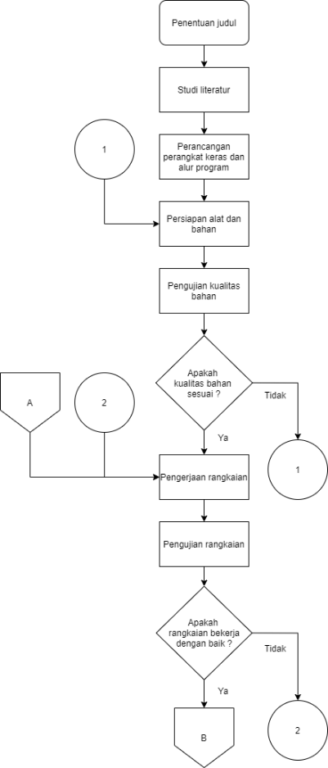
Gambar 3. 1 Alur Penelitian bagian 1
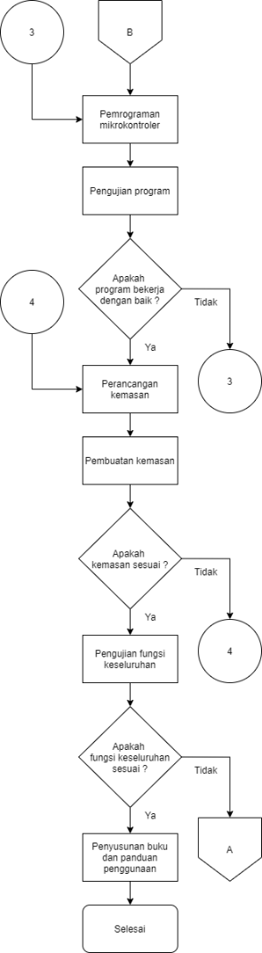
Gambar 3. 2 Alur penelitian bagian 2

Diagram Blok
Secara keseluruhan, Pembersih Bearing Menggunakan Gelombang Suara Ultrasonik dapat digambarkan menjadi beberapa blok yang dirangkum menjadi gambar diagram yang terdiri dari Catu Daya 12V dan 5V, Soft Latch, Pushbutton, Mikrokontroler, display LCD 16x2, Relay pengaman, Rangkaian penguat, dan Transduser Ultrasonik.
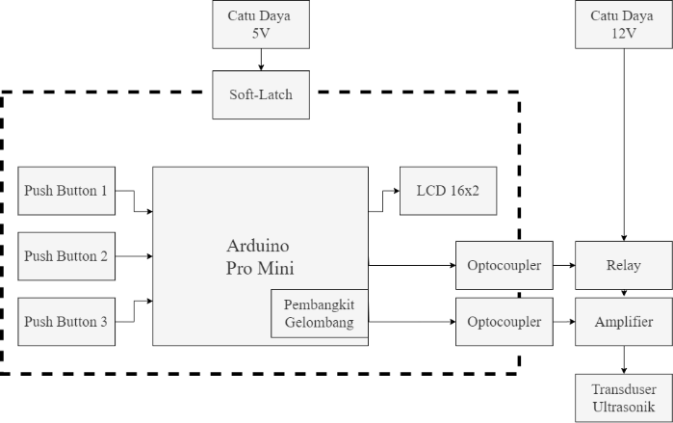
Gambar 3. 3 Diagram Blok Alat

Transduser Ultrasonik
Transduser ultrasonik memiliki fungsi sebagai komponen output pada alat ini. Tipe Transduser yang digunakan adalah yang berbasis kristal piezoelektrik, karena memiliki ketahanan fisik lebih kuat dan dapat menghasilkan getaran dengan frekuensi lebih tinggi jika dibandingkan dengan transduser tipe lain.
Komponen Transduser yang digunakan berasal dari perusahaan bernama Hesentec dengan kode produk HS-8SH-3840 memerlukan gelombang listrik dengan frekuensi sebesar 40kHz. Nantinya gelombang ini dibangkitkan oleh mikrokontroler Arduino Pro Mini kemudian sinyalnya dikuatkan menggunakan rangkaian penguat agar dapat mengendalikan transduser yang memerlukan daya sebesar 60W. Spesifikasi singkat dapat dilihat pada gambar dibawah :
Tabel 3. 1 Spesifikasi Transduser Ultrasonik yang digunakan
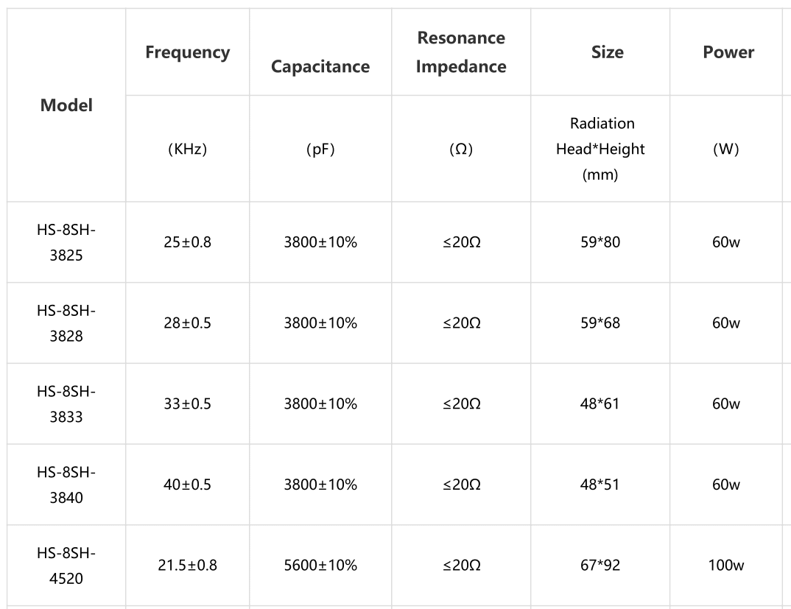

Tapis Catu Daya
Pemilihan nilai dan jenis kapasitor tidak ditentukan menggunakan rumus, melaikan ditentukan dengan kesesuaian bahan kapasitor yang akan dipasang dengan asumsi frekuensi noise yang akan muncul. Kesalahan pemilihan jenis akan meningkatkan nilai impedansi kapasitor dan berakibat pada berkurangnya tegangan yang dihasilkan. Acuan yang digunakan dalam pemilihan nilai kapasitor terdapat pada gambar grafik dibawah ini.
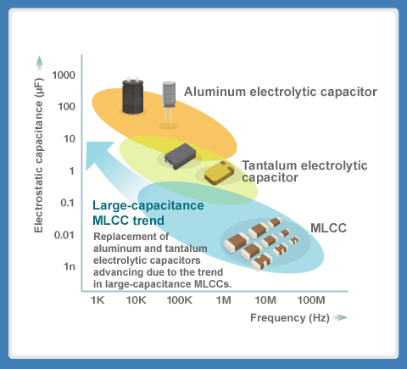
Gambar 3. 4 Grafik jenis kapasitor dengan frekuensi kerjanya
Jika diberikan anggapan noise berada pada frekuensi 50Hz yang bersumber dari input AC dan 40kHz yang bersumber dari gelombang listrik yang dibangkitkan, maka tipe kapasitor yang dipilih adalah kapasitor elektrolit dan kapasitor MLCC.

Rangkaian Soft-Latch
Menggunakan rangkaian ini memungkinkan adanya penguncian kondisi dengan power input menggunakan tombol dengan jenis Pushbutton yang akan menyimpan sinyal bahkan ketika tombol tidak lagi ditekan, seperti halnya tombol Interlock.
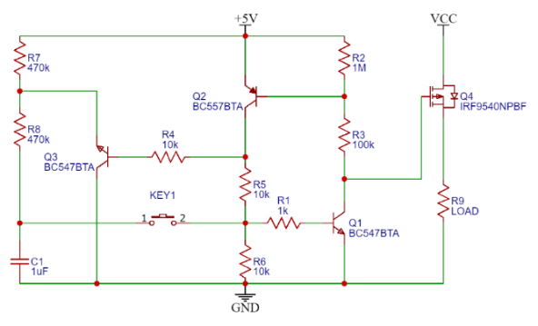
Gambar 2.5 Rangkaian Soft-Latch
Rangkaian Soft-Latch memiliki dua kondisi utama, yaitu kondisi awal dan kondisi triggered. Kedua kondisi ini mengatur tegangan dari outputnya yang dalam hal ini apabila rangkaian berada pada kondisi awal, tidak ada tegangan yang keluar sehingga MOSFET akan terhubung dan beban akan menyala dan sebaliknya ketika berada pada kondisi triggered, tegangan akan keluar dari titik output sehingga MOSFET akan mati dan mematikan beban.

PushButton
Masukan yang digunakan adalah tombol dengan jenis Pushbutton sebagai pengendali navigasi tampilan antarmuka. Berikut adalah tipe Pushbutton yang digunakan.
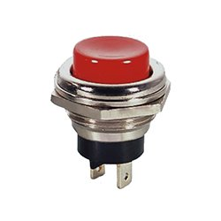
Gambar 3. 7 Tombol Pushbutton yang digunakan
Pushbutton jenis ini dipilh dengan alasan memiliki spesifikasi yang cenderung umum didapatkan dengan spesifikasi penting yang perlu diperhatikan adalah tombol ini memiliki tipe kontak Normally Open (NO) dengan urutan operasi tekan; terhubung; tekan; terputus.
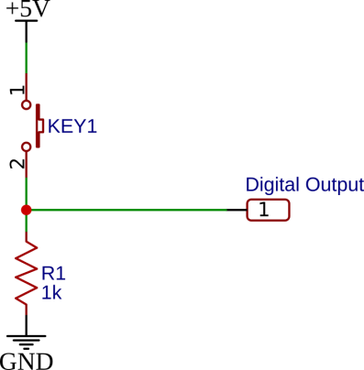
Gambar 3. 8 Tombol menggunakan konfigurasi Pulldown
Menggunakan rangkaian ini, kondisi awal pin input mikrokontroler akan terkunci pada kondisi 0 karena terhubung dengan Ground. Saat tombol ditekan, arus akan menolak mengalir menuju Ground, dikarenakan terdapat hambatan 1kOhm dan nilainya lebih besar dari jalur menuju mikrokontroler, mengakibatkan tegangan arus akan mengalir menuju miktokontroler yang memiliki hambatan lebih kecil dan memberikan kondisi pembacaan 1.
Terdapat tiga buah tombol dengan jenis ini pada alat. Masing-masing nama atau sebutan tombol dan fungsinya adalah sebagai berikut :
- Decrement Button (DB)
Tombol ini memiliki fungsi untuk mengurangi pilihan durasi yang akan ditampilkan pada menu utama yang nantinya menentukan durasi pembersihan. Terdapat fungsi lain yaitu memilih apakah operasi perbaikan atau operasi normal.
- Increment Button (IB)
Tombol ini memiliki fungsi untuk menambah pilihan durasi yang akan ditampilkan pada menu utama yang nantinya menentukan durasi pembersihan.
- OK Button (OB)
Setelah pemilihan durasi pada menu utama oleh tombol Decrement Button (DB) dan atau Increment Button (IB), OK Button akan ditekan, memberikan sinyal perintah untuk memulai proses pembersihan.

Arduino Pro Mini
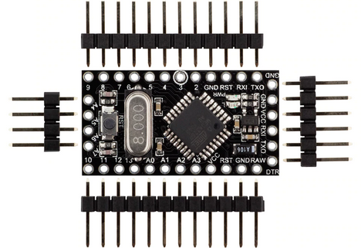
Gambar 3. 9 Mikrokontroller menggunakan seri Arduino Pro Mini 168
Alat Pembersih Ultrasonik ini menggunakan mikrokontroler Arduino Pro Mini karena ukuran yang reltif kecil sehingga dapat dengan mudah disematkan pada perangkat, selain itu kapasitas pin input/output yang sesuai dengan perancangan ini.

Rangkaian Penguat
Dibuat dengan menggunakan kombinasi MOSFET dan Transformator sebagai komponen utama dan beberapa komponen tambahan agar dapat bekerja sesuai dengan kebutuhan perancangan dengan detail sebagai berikut :
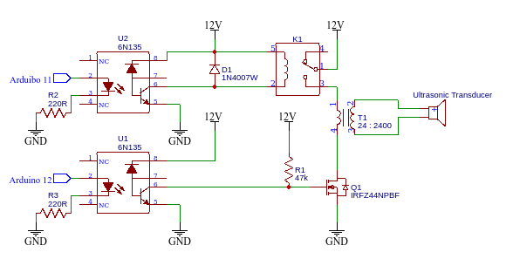
Gambar 3. 12 Rangkaian penguat
dengan mengalihkan arus balik yang diakibatan adanya medan magnet pada Induktor kembali ke input Induktor. Siklus tersebut akan berlanjut sampai pada akhirnya medan magnet habis.

Skema Rangkaian Keseluruhan Blok
Dengan menggabungkan rangkaian dari tiap-tiap blok, secara keseluruhan, skema rangkaian Alat Pembersih Bearing Menggunakan Gelombang Suara Ultrasonik dapat digambarkan pada gambar berikut :
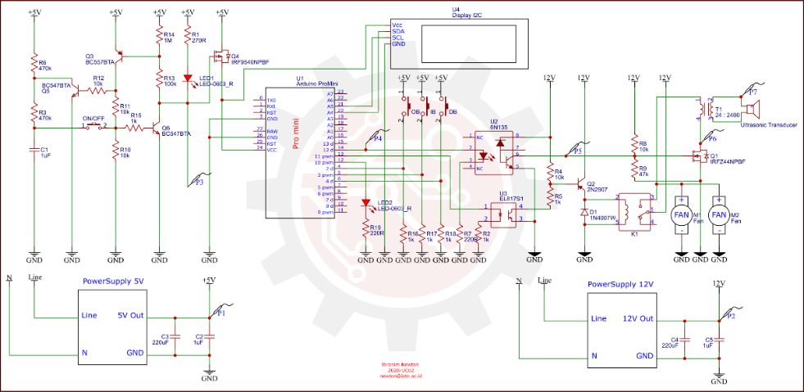
Gambar 3. 18 Skema Rangkaian Keseluruhan
- HASIL DAN PEMBAHASAN

Rangkaian Soft-Latch
Pengukuran pada rangkaian ini hanya mengukur tegangan keluaran pada titik output atau gate MOSFET. Rangkaian pengukuran dapat dilihat pada gambar berikut :
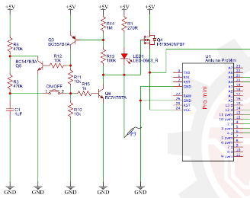
Gambar 4. 6 Rangkaian pengukuran soft-latch
Rangkaian Soft-latch memiliki dua kondisi yang berarti dilakukan dua kali pengukuran, yaitu Ketika tombol belum ditekan dan tombol ditekan. Hasil pengukuran dapat dilihat pada gambar berikut ini.
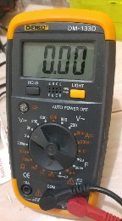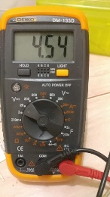
Gambar 4. 7 Hasil pengukuran kondisi awal (kiri) tombol ditekan (kanan)

Mikrokontroler Arduino Pro Mini
Arduino Pro Mini merupakan pusat dari pemrosesan data dan juga bertindak sebagai pembangkit gelombang. Untuk itu dibutuhkan pengukuran sinyal output.
Pengukuran sinyal output pada Arduino Pro Mini juga diperlukan karena Arduino Pro Mini juga digunakan sebagai pembangkit gelombang. Parameter yang diukur adalah tegangan dan frekuensi output. Posisi Probe Oscilloscope berada pada pin 12 dan pin GND pada Arduino Pro Mini sebagai titik referensinya. Peletakan Probe Oscilloscope dapat dilihat pada gambar berikut :
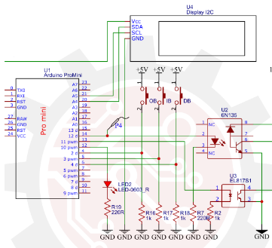
Gambar 4. 12 Posisi Probe pemgukuran sinyal Arduino
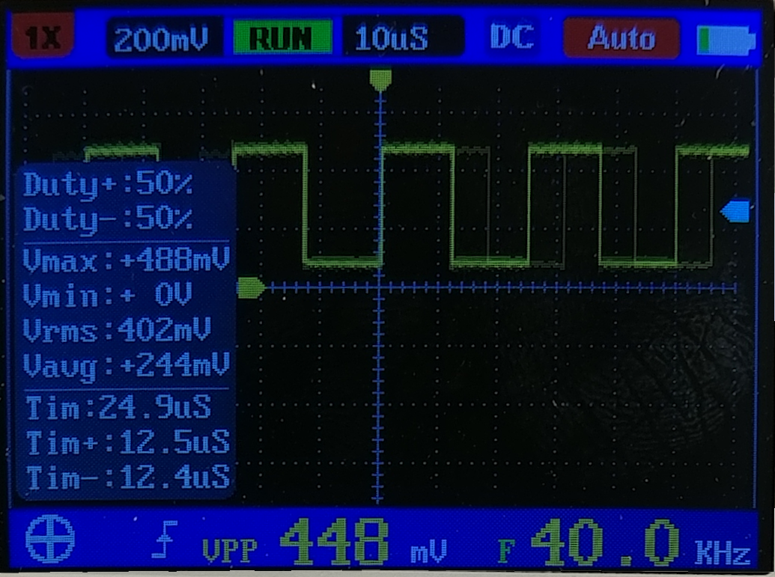
Gambar 4. 13 Sinyal yang dihasilkan Arduino Pro Mini
Hasil pengukuran menunjukkan bahwa Arduino Pro Mini menghasilkan tegangan dengan amplitudo 4.48V tertulis (448mV karena menggunakan probe 10x) dengan nilai gelombang menunjukkan tepat 40kHz yang terkadang nilai tersebut fluktuatif dengan nilai terendah 39.1kHz yang berarti ketepatan frekuensinya senilai 97.75%. Nilai ini dapat dinyatakan cukup karena sudah sesuai dengan frekuensi 40kHz yang diperlukan transduser.

Rangkaian Penguat
Dalam pengukuran rangkaian penguat tidak dilakukan pengukuran konsumsi daya, melainkan hanya pengukuran sinyal saja. Hal ini dikarenakan rangkaian penguat itu sendiri tidak menggunakan daya besar dan tidak memungkinkan untuk hanya mengukur rangkaian penguat tanpa terhubung beban.

Sinyal Input Gate MOSFET
Sinyal Input diukur dengan posisi probe pada pin Gate MOSFET dan titik referensi pada pin Source. Posisi peletakan probe dan sinyalnya dapat dilihat pada gambar berikut :
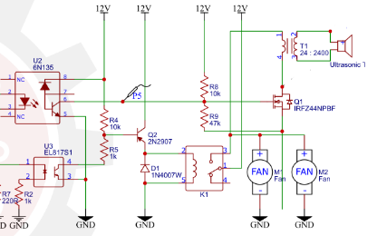
Gambar 4. 14 Posisi Probe pemgukuran sinyal Gate MOSFET
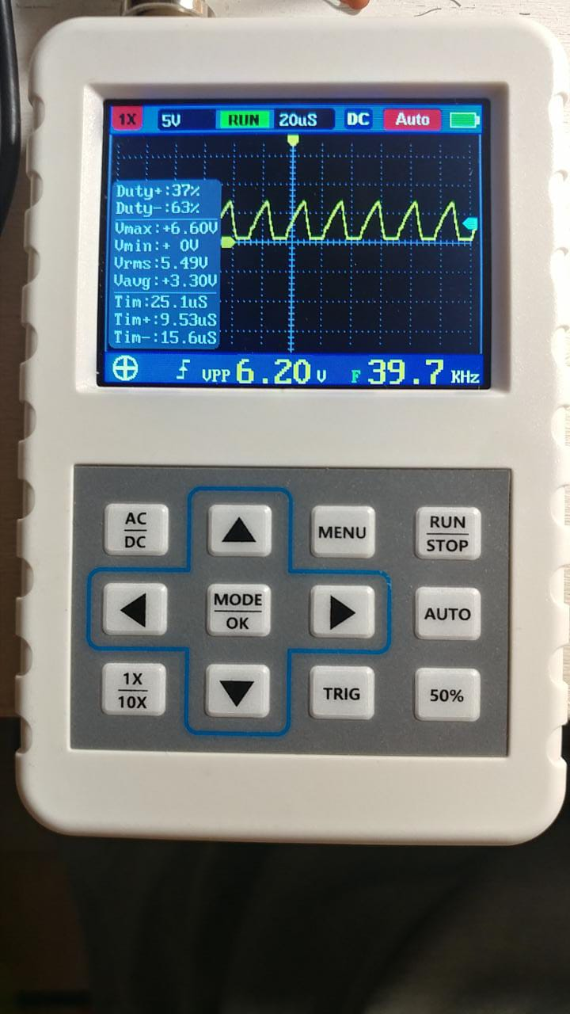
Gambar 4. 15 Sinyal yang diterima di Gate MOSFET

Sinyal Drain MOSFET (Trafo Primer)
Sinyal Output diukur dengan posisi probe pada pin Drain MOSFET dan titik referensi pada pin Source. Posisi peletakan probe dan sinyalnya dapat dilihat pada gambar berikut :
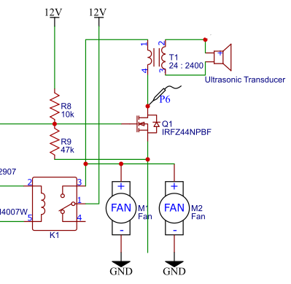
Gambar 4. 16 Posisi Probe pemgukuran sinyal pada sisi primer Trafo
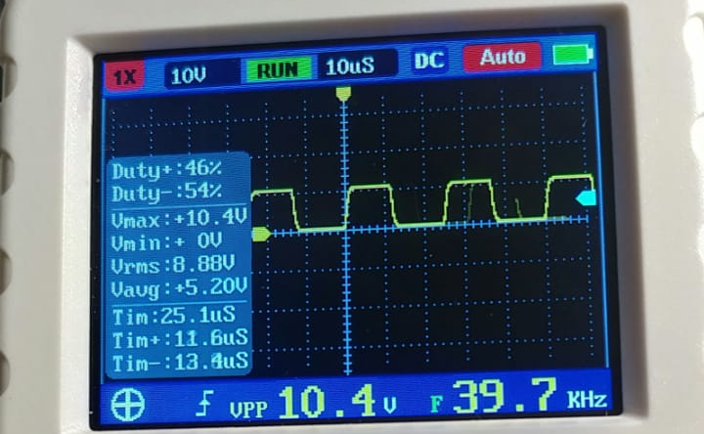
Gambar 4. 17 Sinyal yang diterima di sisi primer Trafo

Sinyal Output Transformator (Beban)
Sinyal Output Transformator diukur dengan posisi probe pada keluaran lilitan sekunder Transformator yang terhubung dengan beban. Posisi peletakan probe dan bentukan sinyalnya dapat dilihat pada gambar berikut :
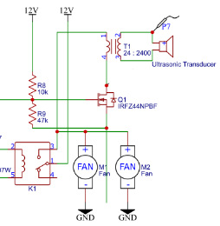
Gambar 4. 18 Posisi Probe pemgukuran sinyal beban
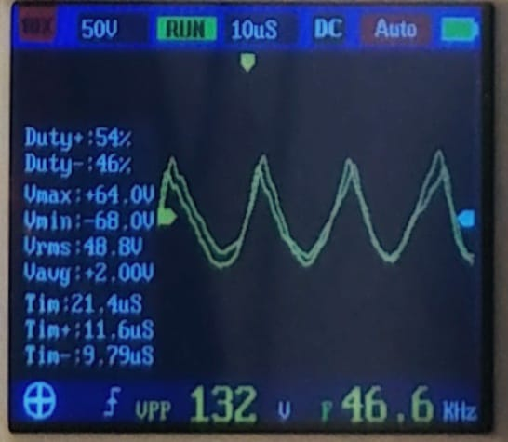
Gambar 4. 19 Sinyal yang diterima di beban

Perbandingan Sinyal

Output Arduino dengan Input Gate MOSFET
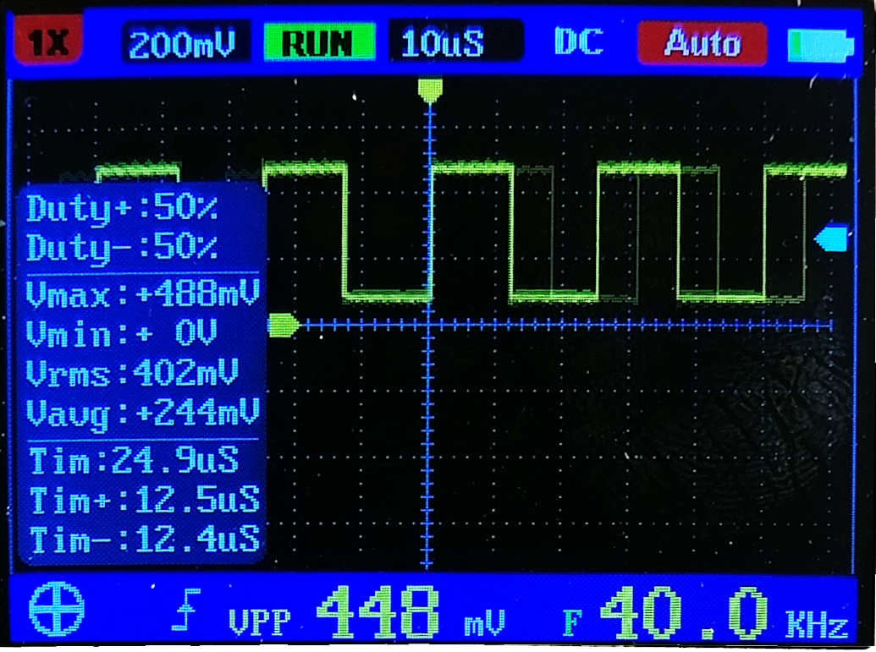
Gambar 4. 20 Sinyal dari Arduino Pro Mini (Kiri) dan Gate MOSFET (Kanan)
Terjadi perubahan bentuk gelombang dari semula kotak (square wave) menjadi gigi gergaji (sawtooth) dikarenakan Gate pada MOSFET terdapat nilai kapasitasi yang menyebabkan bertambahnya waktu transisi naik (t_{on}) senilai 3 mikro detik dan waktu transisi turun (t_{off}) senilai 3.2 mikrodetik.

Input Gate MOSFET dengan Drain MOSFET (Beban)
Gambar 4. 21 Sinyal dari Gate MOSFET (Kiri) dan sisi primer Trafo (Kanan)
Sinyal pada Drain kembali menjadi bentuk square wave karena MOSFET memiliki nilai tegangan gate minimum (VGS).

Output Arduino dengan Sisi Primer Trafo
Gambar 4. 22 Sinyal dari Arduino Pro Mini (Kiri) dan Sisi Primer Trafo (Kanan)
Jika dibandingkan dengan sinyal Output Arduino, sinyal pada beban mengalami perubahan waktu transisi naik (t_{on}) senilai 1.1 mikro detik dan waktu transisi turun (t_{off}) senilai 1 mikrodetik.

Output Arduino, Primer Trafo, dengan Sinyal Output Trafo
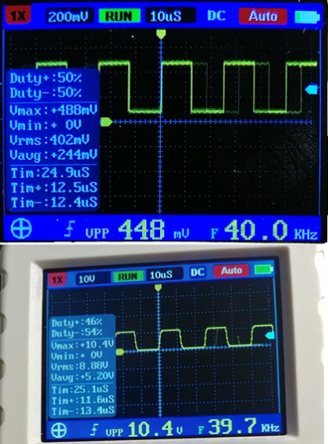
Gambar 4. 23 Sinyal dari Arduino Pro Mini (Kiri atas), Sisi Primer Trafo (Kiri bawah), dan Sisi Sekunder Trafo (kanan)
Terjadi perubahan bentuk gelombang dari semula kotak (square wave) menjadi sinusoida (sine) dan terjadi penguatan tegangan sebesar 12.692 kali jika ditinjau dari sisi primer Trafo dan penguatan sebesar 29.464 kali jika dibandingkan dari Output Arduino. Penguatan yang seharusnya terjadi sebesar 100 kali jika ditinjau dari sisi primer Trafo dan 240 kali dari Output Arduino. Ketidak sesuaian ini dikarenakan Kualitas Transformator yang kurang baik.
Selain itu perbedaan yang terlihat adalah rentangan frekuensi yang dihasilkan tidak lagi 39.1kHz sampai 40kHz, melainkan 39kHz sampai 47kHz. Jika diambil nilai tertinggi penyimpangannya (7kHz), presentase nilai penyimpangan frekuensi gelombang yang diterima beban sebesar 17.5% atau presentase ketepatan frekuensi gelombang sebesar 82.5%.

Perbandingan Proses Pembersihan
Untuk membuktikan efesiensi penggunaan Alat Pembersih Ultrasonik, maka dilakukan perbandingan dengan cara pembersihan manual. Perbandingan yang dilakukan adalah menghitung jumlah langkah yang dilakukan dari awal pelepasan Bearing sampai dengan pemasangan kembali. Hasilnya dapat dilihat pada tabel berikut :
Tabel 4. 2 Perbandingan Jumlah Proses Pembersihan
No | Cara Tradisional | Alat Pembersih Ultrasonik
1 | Melepas Bearing dari poros | Melepas Bearing dari poros
2 | Melepas kunci pelindung pada Bearing | Memasukkan bearing ke dalam penampungan Pembersih
3 | Melepas pelindung pada Bearing | Menyalakan Alat Pembersih Ultrasonik
 | Membersihkan bagian dalam Bearing | Mengeluarkan Bearing dari penampungan
4 | Mengeringkan Bearing dari air atau cairan pembersih | Mengeringkan Bearing dari air atau cairan pembersih
5 | Melumasi kembali Bearing yang dibersihkan | Melumasi kembali Bearing yang dibersihkan
6 | Memasang pelindung pada Bearing | Memasang Bearing kembali pada poros
7 | Memasang kunci pelindung pada Bearing
8 | Memasang Bearing kembali pada poros
Dilihat dari tabel tersebut, diketahui bahwa cara manual membutuhkan setidaknya 8 langkah untuk melakukan pembersihan, sementar dengan menggunakan Alat Pembersih Ultrasonik, hanya membutuhkan 6 langkah.

Hasil Pembersihan
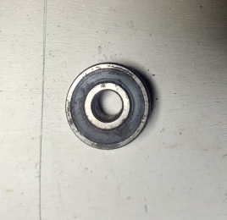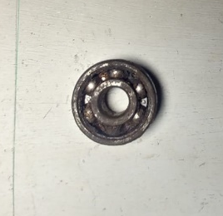
Gambar 4. 24 Bearing A sebelum dibersihkan bagian depan (kiri) dan bagian belakang (kanan)
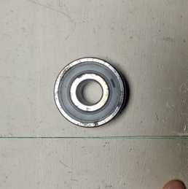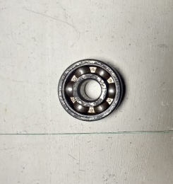
Gambar 4. 25 Bearing A sesudah dibersihkan bagian depan (kiri) dan bagian belakang (kanan)
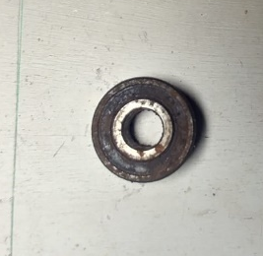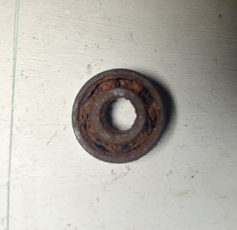
Gambar 4. 26 Bearing B sebelum dibersihkan bagian depan (kiri) dan bagian belakang (kanan)
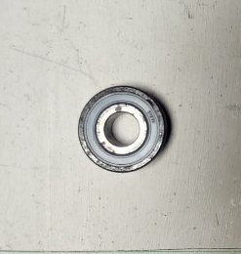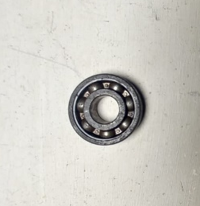
Gambar 4. 27 Bearing B sesudah dibersihkan bagian depan (kiri) dan bagian belakang (kanan)
- SIMPULAN
Rancang Bangun Alat Pembersih Bearing Menggunakan Gelombang Suara Ultrasonik ini telah dilakukan pengujian dan pengukuran, sehingga diperoleh kesimpulan sebagai berikut:
- Pembersihan Bearing yang dilakukan terbukti berhasil.
- Terjadi perubahan gelombang yang semula dibangkitkan oleh Mikrokontroler berbentuk kotak (square wave) ketika diterima oleh Transduser menjadi bentuk sinusoida (sinewave).
- Frekuensi yang seharusnya diterima beban 40kHz namun justru terjadi penyimpangan sebesar 7kHz (17.5%) menjadi 47kHz yang membuat presentase ketepatan frekuensi dihasilkan sebesar 82.5%.
- Penguatan sinyal seharusnya sebesar 240 kali, namun pada kenyatannya yang terjadi hanya sebesar 29.464 kali. Hal ini disebabkan kurang baiknya kualitas komponen Transformator.
- SARAN
Dari kegiatan penelitian yang telah berlangsung, setelah diuji dan dikaji ulang, terdapat beberapa saran yang dapat diterapkan antara lain:
- Gunakan Transformator dengan kualitas dan keakuratan yang lebih baik. Pada perancangan saat ini terjadi penurunan daya output yang signifikan disebabkan karena komponen Transformator.
- Rancang ulang kapasitas tampungan dengan kemampuan daya Transduser yang digunakan.
- Gunakan bahan tampungan yang baik. Rendahnya kualitas tampungan dapat mengakibatkan karat.

DAFTAR PUSTAKA

- Atmel Corporation. (2009, February). ATmega48P/88P/168P/328P. San Jose, CA, USA.
- Azar, L. (2009). Cavitation in ultrasonic cleaning and cell disruption. Diambil kembali dari http://www.absotecthailand.com/Cavitation.pdf
- Berg, E. R. (2017, October 06). (Encyclopædia Britannica, inc.) Diambil kembali dari Encyclopædia Britannica: https://www.britannica.com/science/ultrasonics
- Frenzel, E. L. (2018). Seven Common Ways to Generate a Sine Wave. CA, United States: T&L Publications.
- Glisson, T. H. (2011). Introduction to Circuit Analysis and Design. NC, United States: Springer Science and Business Media.
- Ohga, J. (2014). Improvement of piezoelectric loudspeakers for radiation of low frequency signal. Tokyo: Shibaura Institute of Technology.
- Pressman, A. I. (1998). Switching Power Supply Design (2nd ed.). USA: McGraw-Hill Professional.
- Smith, G. A. (2011). Introduction to Arduino A Piece of Cake! Createspace Independent Publishing Platform. Diambil kembali dari http://www.introtoarduino.com/downloads/IntroArduinoBook.pdf

